**Chapitre 15 : Transferts quantiques d’énergie**

**Compétences à acquérir :**

* Extraire et exploiter des informations sur un dispositif expérimental permettant de visualiser les atomes et les molécules.
* Évaluer des ordres de grandeurs relatifs aux domaines microscopique et macroscopique.
* Connaître le principe de l’émission stimulée et les principales propriétés du laser (directivité, monochromaticité, concentration spatiale et temporelle de l’énergie).
* Associer un domaine spectral à la nature de la transition mise en jeu.
* Savoir que la lumière présente des aspects ondulatoire et particulaire.
* Extraire et exploiter des informations sur les ondes de matière et sur la dualité onde-particule.
* Connaître et utiliser la relation p = h / λ
* Identifier des situations physiques où le caractère ondulatoire de la matière est significatif.
* Extraire et exploiter des informations sur les phénomènes quantiques pour mettre en évidence leur aspect probabiliste.

La mécanique quantique a pour objet l’étude et la description des phénomènes à **l'échelle**[**atomique**](http://fr.wikipedia.org/wiki/Atome). Développée au début du XXe siècle elle à permis d'expliquer des phénomènes comme le [rayonnement du corps noir](http://fr.wikipedia.org/wiki/Rayonnement_du_corps_noir) (un corps émet un rayonnement électromagnétique dont la longueur d’onde dépend de la température), l'[effet photo-électrique](http://fr.wikipedia.org/wiki/Effet_photo-%C3%A9lectrique) (des électrons peuvent être arrachés à un métal qui reçoit de la lumière), ou l'existence des [raies spectrales](http://fr.wikipedia.org/wiki/Raies_spectrales).

**I Dualité onde-particule**

I.1 La lumière

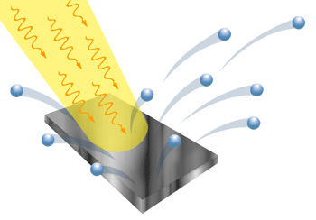Certains matériaux émettent des électrons lorsqu’ils sont éclairés par de la lumière d’une certaine longueur d’onde, inférieur à un seuil particulier.

Ce phénomène est appelé effet photoélectrique. Il a été observé en 1887 par Hertz.

En 1905 Einstein donne une interprétation et propose de considérer la lumière comme des particules, les photons.

Les ondes électromagnétiques, peuvent être décrites comme des flux de photons, c’est-à-dire **un déplacement de particules**. Un photon est une particule non chargée, de masse nulle et se déplaçant à la vitesse de la lumière.

On peut aussi considérer la lumière soit comme **une onde** car elle peut subir des phénomènes ……………………………………………………………………………… qui sont typiques des ondes.

Cette dualité onde-particule de la lumière se retrouve dans l’expression de l’énergie d’un photon :



h : constante de Planck h = 6,63.10-31…………………

λ : longueur d’onde en mètre

ν : fréquence en Hertz

I.2 La matière

Avec un canon à électrons, on peut envoyer des électrons en direction de deux fentes et détecter la trace de leur impact sur un capteur. On reproduit ainsi l’expérience classique des fentes d’Young faite habituellement avec de la lumière.

***fentes***

***capteur***

***canon***

Les impacts devraient se répartir comme sur la figure ci-contre si les électrons se comportent uniquement comme des particules. En effet la probabilité que les impacts aient lieu dans l’alignement des fentes est forte mais elle est faible lorsqu’on s’en écarte.

Or on observe une répartition qui semble aléatoire lorsque le nombre d’électrons projeté est faible…

… et une répartition semblable à celle observée lorsqu’on réalise l’expérience avec des ondes. Les zones où les impacts sont nombreux correspondant aux zones d’interférences constructives.

Cette expérience montre que les particules peuvent se comporter comme des ondes.

En 1923, le physicien Louis de Broglie propose que la dualité onde particule de la lumière s’applique aussi à toute particule matérielle, c'est-à-dire ayant une masse m, animée d’une vitesse v << c.

$$p= \frac{h}{λ}$$

p : quantité de mouvement de la particule en kg.m.s-1

**II Transfert quantique d’énergie.**

II.1 Les 3 modes de transferts quantiques d’énergie.

**Absorption**

Une particule placée dans un état d’énergie E1 doit absorber une quantité d’énergie spécifique pour être dans un **état excité**. L’absorption d’énergie par la matière est quantifiée. Ceci est du au fait que les particules ne peuvent exister que dans certains niveaux d’énergie.

E2

E1

E2

E1

E2

E1

Si le niveau d’énergie de l’état excité est noté E2, la quantité d’énergie absorbée est : **ΔE = E2 – E1**.

L’absorption d’énergie peut se faire par **absorption d’un photon, d’énergie hν = ΔE**.

**Emission spontanée**

Une particule dans un état excité peut émettre un photon de façon spontanée pour se retrouver dans un état d’énergie plus stable.

Si la particule passe du niveau d’énergie E2 au niveau d’énergie E1, l’énergie du photon émis est **hν = ΔE = E2 – E1**.

**Emission stimulée**

Quand un photon d’énergie hν = E2 – E1 rencontre une particule dans un état excité E2, cette particule peut retrouver un état d’énergie plus stable E1 en **émettant un photon** de même énergie que le photon incident, **hν = E2 – E1** et qui s’ajoute au photon incident.

II.2 Quel domaine spectral pour quelle transition d’énergie ?

Un atome ou une molécule peut gagner ou céder de l’énergie grâce à la transition d’un électron entre deux niveaux d’énergie : c’est une **transition électronique**.

Ces transitions peuvent se faire par absorption ou émission de photons dans le **domaine visible ou UV** et sont à l’origine des raies observés dans les spectres.

Une molécule peut changer d’état vibratoire, par **transition d’énergie vibratoire**.

Ces transitions sont moins énergétiques que les transitions électroniques ; elles peuvent se faire par émission ou absorption de photon **dans l’infrarouge**. Elles sont à l’origine des bandes d’absorption des spectres IR.

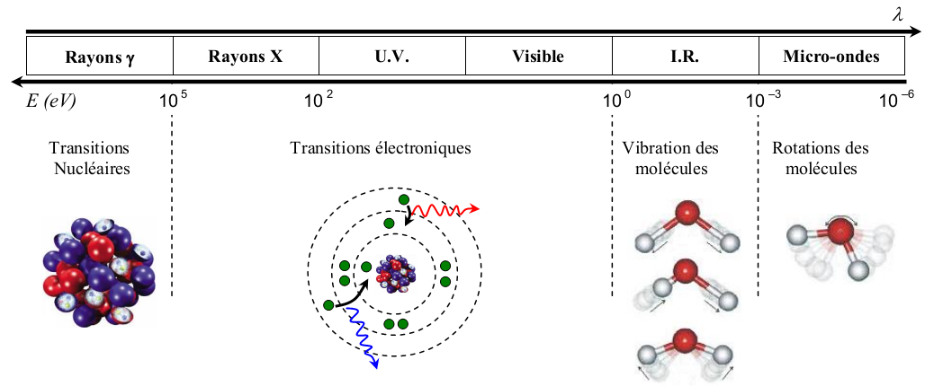Ex. : états vibratoires pour la molécule de CO2 :

On constate que la nature de la transition (nucléaire, électronique…) dépend de la longueur d’onde du rayonnement et par conséquent de l’énergie du rayonnement.

**III Comment fonctionne un laser ?**

**Inversion de population :**

* Pour obtenir une émission stimulée sur un grand nombre d’atomes, il faut que le plus grand nombre se trouvent simultanément dans un état excité, c’est l’inversion de population (plus d’atomes excités dans l’état E2 que d’atomes dans l’état E1). Cette situation nécessite un apport d’énergie.

E2

Etat fondamental

E1

Emissions stimulées

**Pompage optique**

* Cette opération se fait par pompage optique : excitation des atomes, par exemple par un flash lumineux ou un générateur électrique.

**Amplification de l’onde lumineuse :**

* Une onde lumineuse a permis le passage des atomes de l’état fondamental au niveau E2 et l’inversion de population (pompage). Lorsqu’un atome se désexcite, il provoque une émission stimulée d’un autre qui en provoque d’autres. Ainsi, un grand nombre d’atomes se désexcitent simultanément de façon stimulée et produisent une lumière intense.
* La **cavité laser** est limitée par **deux miroirs parallèles**, dont l’un est semi-réfléchissant. Les photons font plusieurs allers et retours dans la cavité provoquant ainsi de nombreuses émissions stimulées. Comme l’un des miroirs est semi-réfléchissant (et donc semi-transparent), une partie du rayonnement s’échappe de la cavité et forme le rayon laser.

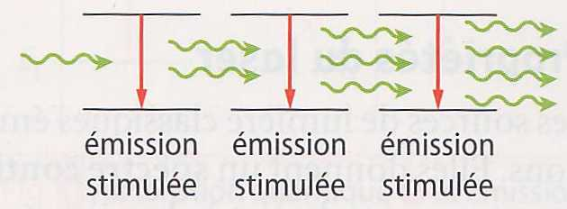

*Amplification : diagrammes énergétiques des émissions stimulées*

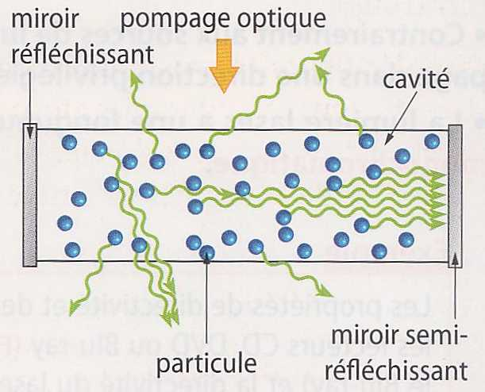

*Cavité optique*

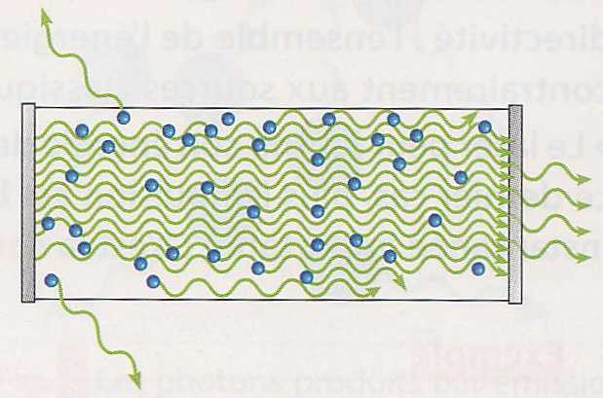

*Amplification optique*

*et création du faisceau laser*

**Principales caractéristiques d’un laser :**

* Le faisceau laser est très directif, il diverge très peu.
* Le laser est monochromatique, il est composé de radiations d’une seule longueur d’onde.
* La lumière émise est très intense (forte puissance émise).

**IV Dispositif permettant de visualiser des atomes et des molécules : activité 4 page 380**